宜蘭縣頭城國民小學『三年級校外教學』成果
活動名稱 | 103年頭城國小  『三年級校外教學』成果 | 指導單位 | 學務處衛生組
活動名稱 | 103年頭城國小  『三年級校外教學』成果 | 參加人員 | 三年級學生
項目 | 活動內容剪影 | 活動日期 | 103.09.30
項目 | 活動內容剪影 | 活動地點 | 中山苗圃
畫面一 | 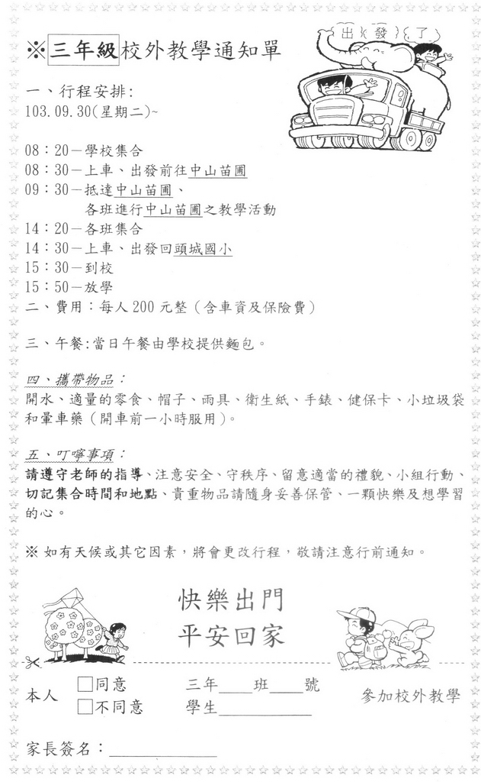 |  | 校外教學通知單
畫面二 | 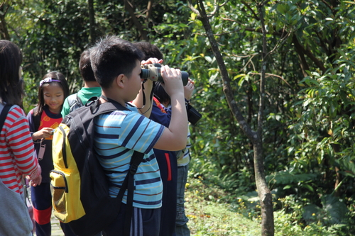 |  | 看我的千里眼
畫面三 | 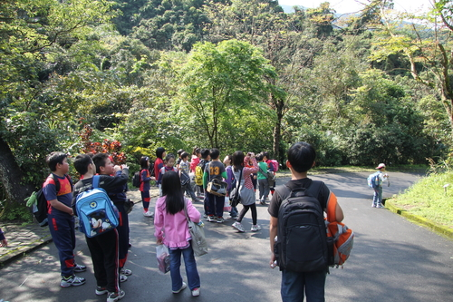 |  | 下次跟爸爸說:走走路其實也不錯…

